**Chương 1 : Giới thiệu đề tài**

* 1. **Đặt vấn đề**

Với sự phát triển của giao thông hiện nay, nhu cầu đi lại của con người ngày càng tăng. Phương tiện đi lại ngày càng hiện đại, các hang hàng không liên tiếp ra đời. Việc quản lý, thống kê của các hãng ngày càng quan trọng do thị trường ngày càng lớn. Nhằm đảm bảo sự tiện dụng, chính xác cao, an toàn và bảo mật thì cần phải có những ứng dụng phần mềm đảm nhiệm công việc quản lý đó.

Một hãng hàng không cần xây dựng một ứng dụng phần mềm nhằm quản lý việc bán vé, các chuyến bay cũng như doanh thu của công ty. Trong thời đại internet, việc xây dựng ứng dụng như trên là rất quan trọng trong việc lôi kéo khách hàng, quảng bá thương hiệu,…Ứng dụng sẽ đem lại sự tiện lợi cho khách hàng khi mua vé, khả năng quản lý cho công ty.

Hiểu được nhu cầu đó, em quyết định chọn đề tài “Xây dựng ứng dụng phần mềm quản lý đặt vé máy bay” làm đề tài Nghiên cứu đồ án tốt nghiệp 1 trong kì học này. Em nhận thấy đây là đề tài thiết thực và có độ khó phù hợp với bản thân.

* 1. **Mục tiêu và phạm vi đề tài**

Việc đi lại bằng máy bay dần dần đã không còn là việc chỉ giới thượng lưu mới thực hiện được. Hầu như bất kì ai cũng có nhu cầu này, đặc biệt là các bạn sinh viên đi học xa, đối với đối tượng khách hàng này, giá vé chính là yếu tố tiên quyết trước khi quyết định đặt vé. Nắm bắt được tâm lý đó, ứng dụng phần mềm sẽ thiên về việc dem lại giao diện thân thiện dễ sử dụng. Tập trung vào việc tìm kiếm vé phù hợp với nhu cầu khách hàng, đề cao khuyến mãi khi khách hàng lựa chọn.

* 1. **Định hướng giải pháp**
  + Ngôn ngữ backend : Java
  + Ngôn ngữ frontend : HTML, CSS, JavaScript
  + Cơ sở dữ liệu : MySQL
  + Các framework : Sping, Jquery
  1. **Bố cục đồ án**

**Chương 2 : Khảo sát và phân tích yêu cầu**

* 1. **Khảo sát hiện trạng**
  2. **Tổng quan chức năng**
* Hệ thống sẽ gồm 2 nhóm người sử dụng là User và Admin.
* Sơ đồ use case hệ thống

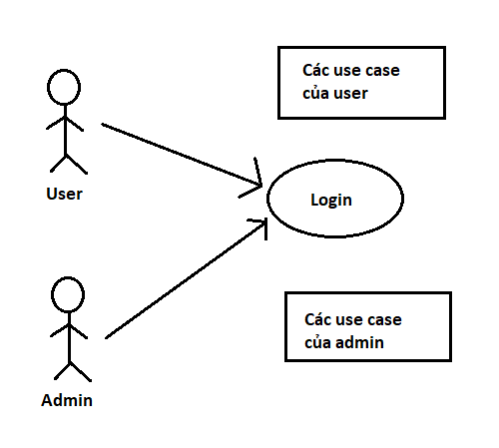

* Sơ đồ use case của user

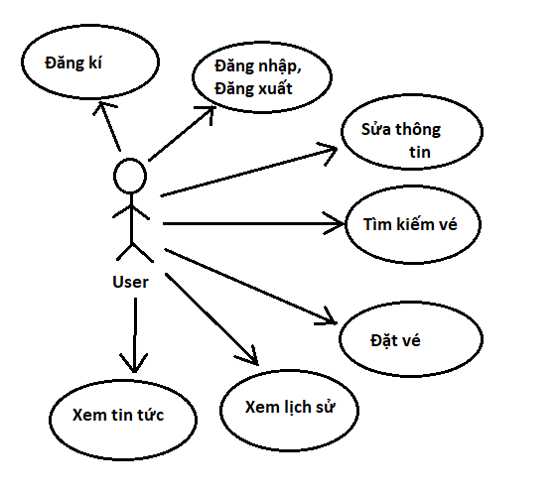

* Sơ đồ use case của admin

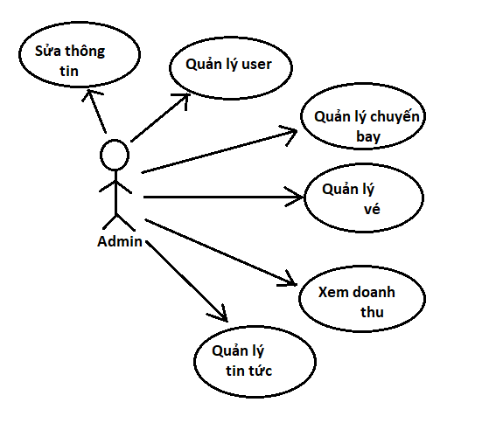

* Đặc tả các use case của user
* Đăng kí : khi mới truy cập phần mềm, nếu user chưa có tài khoản, user có thể đăng kí tài khoản. User cần nhập tên, tuổi, email, sđt,… và nhấn nút đăng kí.
* Đăng nhập : sau khi có tài khoản, user nhập thông tin email và mật khẩu của mình để đăng nhập
* Đăng xuất : sau khi đăng nhập user có thể đăng xuất.
* Sửa thông tin cá nhân : user có thể chỉnh sửa thông tin của mình sau khi đăng nhập (trừ email).
* Tìm kiếm vé : User có thể tìm kiếm vé mình muốn theo các tiêu chí sau : thời gian, giá vé, khuyến mãi, chặng bay, khứ hồi.
* Đặt vé : khi tìm được vé theo ý mình, nhấn nút đặt vé, hệ thống sẽ thao tác với database.
* Hủy vé : trong vòng 1h sau khi đặt, user có thể hủy vé.
* Xem lịch sử : chức năng này nằm trong trang thông tin cá nhân, lưu lại lịch sử các chuyến bay trước đó của user.
* Xem tin tức : user có thể xem các tin tức  như : tin khuyến mãi, chuyến bay bị hủy,delay, các điểm du lịch,…
* Đặc tả các use case của admin
* Đăng nhập : admin có thể đăng nhập với email là admin và mật khẩu do hang cung cấp.
* Đăng xuất : admin có thể đăng xuất sau khi đăng nhập.
* Sửa thông tin : admin có thể sửa thông tin cá nhân sau khi đăng nhập.
* Quản lý user : admin có thể xóa user, xem thông tin của bất kì user nào, xem thống kê số lượng user, thống kê về độ tuổi các user.
* Quản lý chuyến bay : admin có thể thêm , sửa, xóa chuyến bay.
* Quản lý vé : admin có thể sửa thông tin vé máy bay : giá vé, thời gian.
* Quản lý doanh thu : admin có thể xem doanh thu theo tháng, quý, xem những chuyến bay nào được đi nhiều trong tháng.
* Quản lý tin tức : admin có thể đăng tải, xóa tin tức.